題組二_4
資料庫表單欄位：
DEPT.DBF
部門主管 | 部門代號 | 主管姓名

EMPLOYEE.DBF
姓名 | 現任職稱 | 部門代號 | 縣市 | 地址 | 電話 | 郵遞區號 | 目前月薪資 | 年假天數

LEAVE.DBF
姓名 | 假別 | 年 | 月 | 日

OVERTIME.DBF
姓名 | 年 | 月 | 日 | 加班時數

PRODUCT.DBF
產品名稱 | 產品代號 | 單價 | 成本

SALE.DBF
客戶代號 | 業務姓名 | 產品代號 | 數量 | 交易年 | 交易月

題目1.製作一份民國八十九年人事支出分析圖(平面式長條圖及折線圖的複合圖)詳列各單位的人事支出。本圖表內容必須包含：
計算公式:
- 部門的每月平均薪資（部門內所有員工每個月薪資之平均）。
- 部門的平均未休假奬金（部門內所有員工未休假奬金之平均）。
未休假奬金=(月薪 / 28) * 未休假天數。
- 部門的平均加班費（部門內所有員工加班費之平均）。
加班費=(月薪/224)*1.5*全年加班總時數(取整數4捨5入)。
- 結果如下圖。

標題:「頂新資訊公司各部門人事支出分析圖」

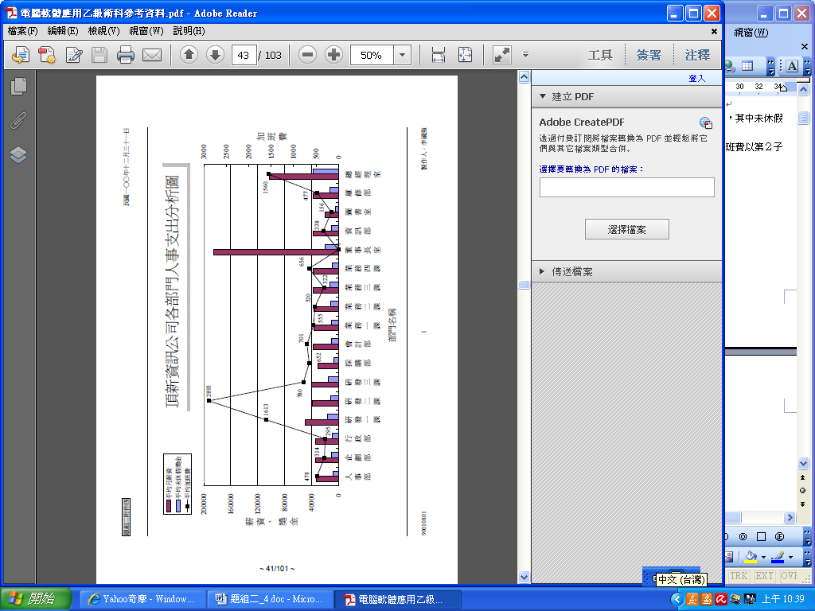

操作說明:
- 開啟dept資料表，讀取部門代號，建立$ paper [$i ][$j]陣列，$i：部門數；$j：0（部門代號），1（平均月薪資），2（平均未休假奬金），3（平均加班費），4（部門人數）。
- 建立$person [$i ][$j ]陣列,$i：員工序，$j：0（姓名），1（部門代號），2（目前月薪資），3（年假天數），4（休假天數），5（加班時數），6（未休假奬金），7（加班費）
- 開啟employee資料表，讀取「姓名、部門代號、目前月薪資、年假天數」4項欄位資料.
- 開啟leave資料表，讀取「姓名」及「休假天數」，休假天數須統計
- 開啟overtime資料表，讀取「姓名」及「加班時數」，加班時數須統計

程式設計如下
Exer02_04.php
<HTML>
<HEAD>
<META HTTP-EQUIV="Content-Type" CONTENT="text/html; charset=big5">
<TITLE>題組二附件4</TITLE>
</HEAD>
<BODY>
<?php
//設定數字顯示為 99,999,999之型態函數
function po3($a)
{
$an="";
$t=$a;
while($t>999)
{
$k=(int)($t/1000); //取千位整數
$p=$t-$k*1000; //取千位小數
if($p==0)
{
$an=",000".$an;
}
elseif($p<10)
{
$an=",00".$p.$an;
}
elseif($p<100)
{
$an=",0".$p.$an;
}
else
{
$an=",".$p.$an;
}
$t=$k;
}
$an=$t.$an;
return $an;
}
//設定 二維陣列［成果報表］ $paper[$i][$j]
// $i：部門數；
// $j：0（部門代號），1（平均月薪資），2（平均未休假奬金），3（平均加班費），4（部門人數），5(部門名稱)。
//建立 $person [$i ][$j ]陣列
// $i：員工序，
// $j：0（姓名），1（部門代號），2（目前月薪資），4（年假天數），5（休假天數），6（加班時數）

//連結MYSQL資料庫系統
$link = mysqli_connect("localhost", "root");

//開啟123資料庫
$db_selected = mysqli_select_db($link, "t123");

mysqli_query($link, "SET NAMES UTF8");
//讀取 dept 資料表
$sql0 = "SELECT * FROM `dept`";
$result0 = mysqli_query($link, $sql0);

//擷取部門代號資料
$k1=0; //記錄部門資料筆數

//依序讀取 dept 資料,並轉入$paper[$k1][0]陣列
while ($row0 = mysqli_fetch_array($result0, MYSQL_NUM))
{
$paper[$k1][0]=$row0[1]; //部門代號轉置
$paper[$k1][5]=$row0[0]; //部門代號轉置
$k1++;
}

//讀取 employee 資料表業務部門人員資料
$sql1 = "SELECT * FROM employee ";
$result1 = mysqli_query($link, $sql1);

//擷取業務部門職員工基本資料(部門代號、姓名、職稱、月薪、年假天數)
$k=0; //記錄員工資料筆數

//依序讀取 employee 資料,並轉入$paper[]陣列

while ($row1 = mysqli_fetch_array($result1, MYSQL_NUM))
{
$person[$k][0]=$row1[0]; //姓名轉置
$person[$k][1]=$row1[2]; //部門代號轉置 line 80
$person[$k][2]=$row1[7]; //目前月薪資轉置
$person[$k][3]=$row1[8]; //年假天數轉置
$k++;
}

//讀取休假資料表 leave
$sql2 = "SELECT * FROM `leave` ";
$result2 = mysqli_query($link, $sql2);

//休假天數加總
//依序讀取 leave 資料,並加總$person[$k][5](休假天數資料)陣列
while ($row2 = mysqli_fetch_array($result2, MYSQL_NUM))
{
$nam=$row2[0]; //登錄姓名
$das=$row2[4]; //登錄休假天數
//依照姓名在$person中尋找對應記錄，加總休假天數
for($i=0;$i<$k;$i++)
{
if($person[$i][0]==$nam)
{
@$person[$i][4]+=$das;
}
}
}

//計算 未休假奬金
for($i=0;$i<$k;$i++)
{
$dat=@$person[$i][3]-@$person[$i][4]; //計算未休假天數
$person[$i][6]=(int)($person[$i][2]/28*$dat); //計算奬金
//未休假奬金不倒扣(不能為負)
if($person[$i][6]<0)
{
@$person[$i][6]=0;
}
}

//讀取加班費資料表 overtime line 120
$sql3 = "SELECT * FROM `overtime` ";
$result3 = mysqli_query($link, $sql3);

//加班時數加總
//依序逐一讀取 overtime 資料,並依姓名比對將資料，再將加班時數，加總至對應的$paper[o1][$i]陣列
while ($row3 = mysqli_fetch_array($result3, MYSQL_NUM))
{
$nam=$row3[0]; //登錄姓名
$das=$row3[4]; //登錄加班時數
//依照姓名在$paper中尋找對應記錄
for($i=0;$i<$k;$i++)
{
if($person[$i][0]==$nam)
{
@$person[$i][5]+=$das;
}
}
}

//計算 加班費 資料
for($i=0;$i<$k;$i++)
{
$person[$i][7]=(int)(@$person[$i][2]/224*1.5*@$person[$i][5]+0.5); //計算加班費
}

//將各員工資料(月薪、未休假奬金及加班費)，依照 部門代號 加總至 dept[][]陣列之對應欄位中
for($i=0;$i<$k;$i++) //員工廻圈
{
for($j=0;$j<$k1;$j++) //部門廻圈
{
if($paper[$j][0]==$person[$i][1])
{
$paper[$j][4]=@$paper[$j][4]+1; //部門人數統計
$paper[$j][1]=@$paper[$j][1]+$person[$i][2]; //月薪加總
$paper[$j][2]=@$paper[$j][2]+$person[$i][6]; //未休假奬金加總
$paper[$j][3]=@$paper[$j][3]+$person[$i][7]; //加班費加總
}
}
}

//統計各部門之 平均月薪、平均未休假奬金 及 平均加班費
for($j=0;$j<$k1;$j++)
{
$paper[$j][1]=(int)($paper[$j][1]/$paper[$j][4]+0.5);
$paper[$j][2]=(int)($paper[$j][2]/$paper[$j][4]+0.5);
$paper[$j][3]=(int)($paper[$j][3]/$paper[$j][4]+0.5);
}

//列印報表資料
echo "<center><h2>頂新資訊公司各部門人事支出資料明細表</h2>";
echo "<table border='1'><tr>";
echo "<td>部門名稱</td><td>部門代號</td><td align='right'>平均月薪</td><td align='right'>平均未休假奬金</td><td align='right'>平均加班費</td><td align='right'>部門人數</td></tr>";
for($j=0;$j<$k1;$j++)
{
echo "<tr><td>".$paper[$j][5]."</td><td>".$paper[$j][0]."</td><td align='right'>".$paper[$j][1]."</td><td align='right'>".$paper[$j][2]."</td><td align='right'>".$paper[$j][3]."</td><td align='center'>".$paper[$j][4]."</td></tr>";
}
echo "</table></center>";

//建立[人事支出資料明細表-paidlist] 183列
$sql3="create table `paidlist`(`部門名稱` varchar(10),`部門代號` varchar(9),`平均月薪` double,`平均未休假奬金` double,`平均加班費` double,`部門人數` double)DEFAULT CHARSET=utf8";
$result3 = mysqli_query($link, $sql3);

//依序輸入89年未休假奬金統計表資料
for($i=0;$i<$k1;$i++)
{
$data1=$paper[$i][5];
$data2=$paper[$i][0];
$data3=$paper[$i][1];
$data4=$paper[$i][2];
$data5=$paper[$i][3];
$data6=$paper[$i][4];
$sql4 = "INSERT INTO `paidlist`(`部門名稱`,`部門代號`, `平均月薪`, `平均未休假奬金`, `平均加班費`, `部門人數`) VALUES('$data1','$data2','$data3','$data4','$data5','$data6')";
$result4 = mysqli_query($link, $sql4);
}

//釋放employee資料表資源
mysqli_free_result($result0);
mysqli_free_result($result1);
mysqli_close($link);
?>
</BODY>
</HTML>

將 PAIDLIST 資料表內容 傳送至 excel 中製作統計圖表

開啟PAIDLIST資料表如下:
點按 匯出 標籤
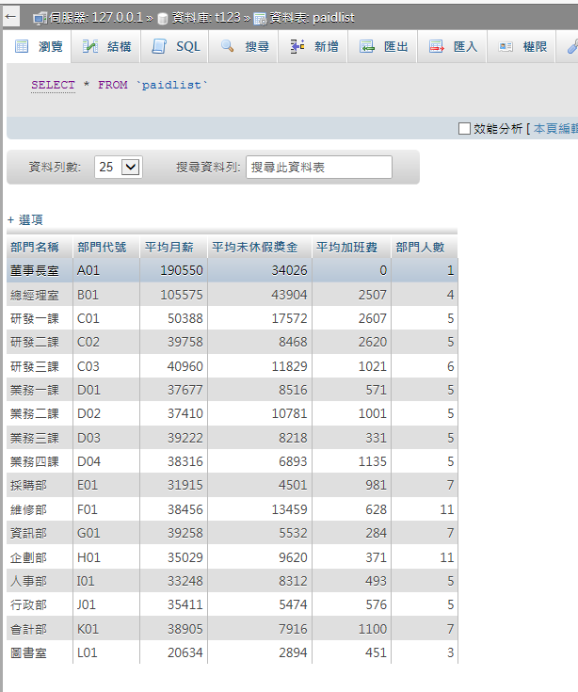

依序 1. 點選 ○自訂-顯示所有可用的選項
2. 格式選 CSV for MS Excel
3. 格式選項 將欄位名稱儲存至第一行
3 點 執行 鈕
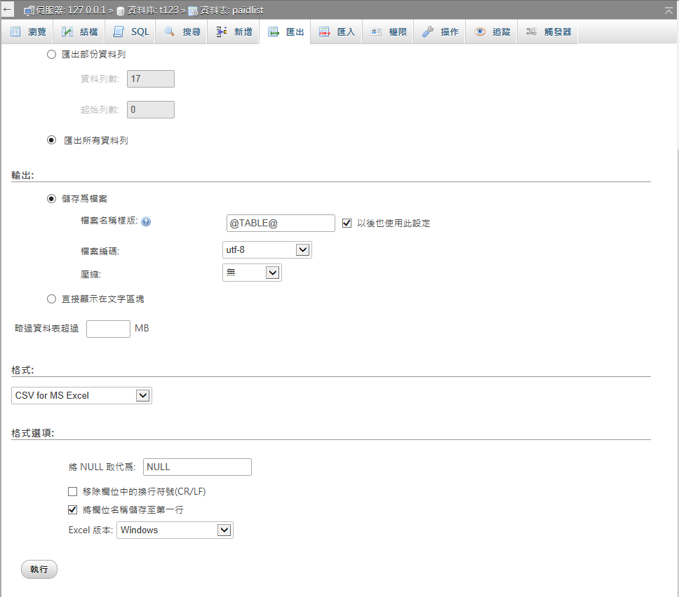

點 另存新檔 標籤 → 選擇 資料夾 →存檔
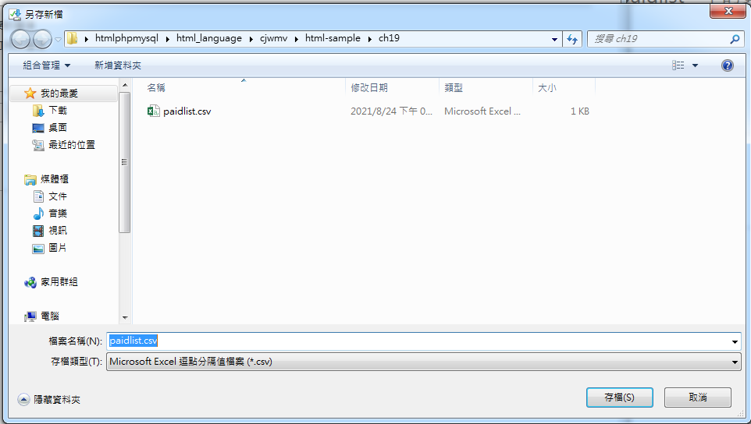

將檔案類型轉換為ANSI，如下圖：
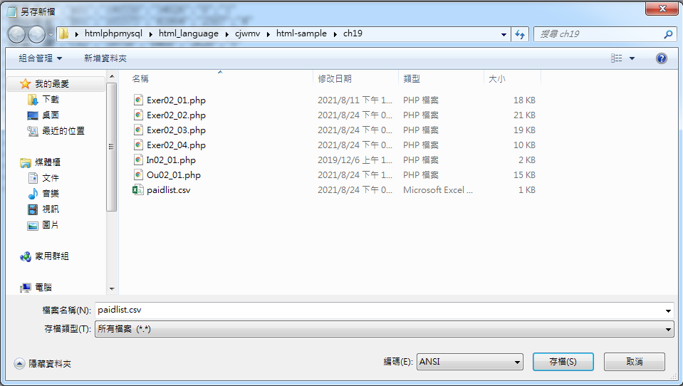

在 excel 中開啟 paidlist.xls 如下，
開啟舊檔 → 開啟存放檔案資料夾 → 類型選 (文字檔案) → 選檔 → 開啟
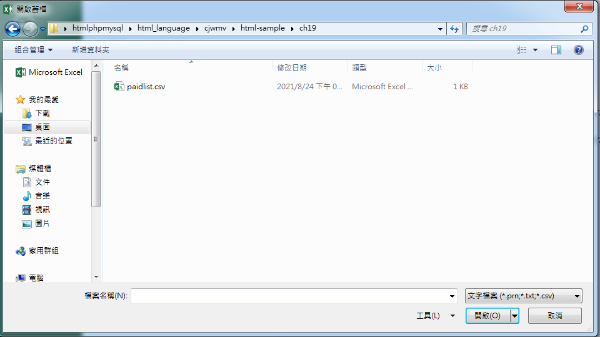

如下圖：
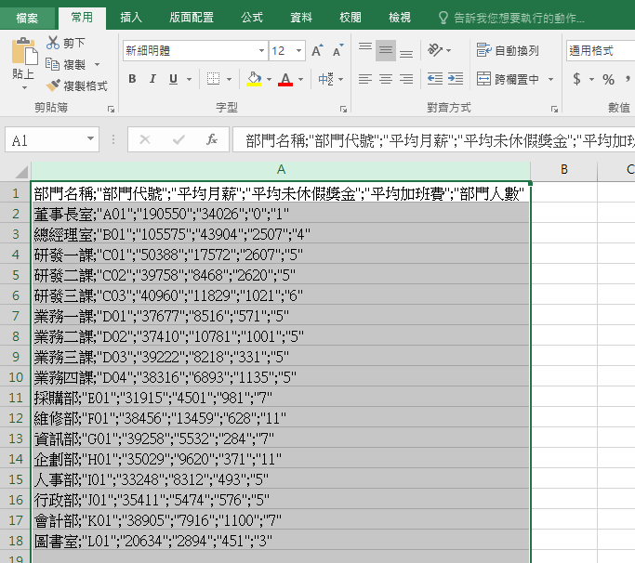

進行資料剖析：
選取 Ａ欄 → 資料 → 資料剖析： 選 分隔符號 → 下一步
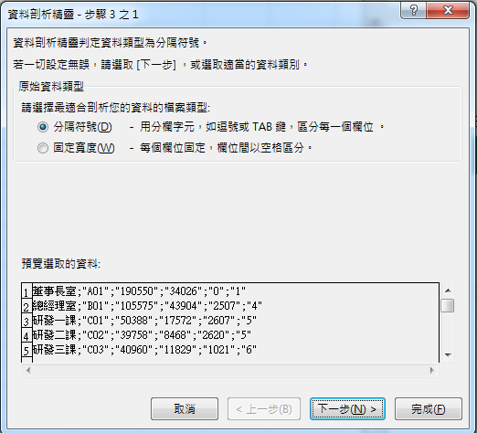
選 分號 → 下一步
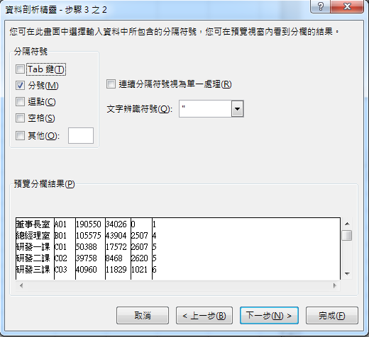

選 一般 → 完成
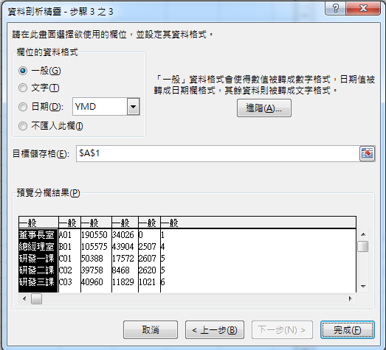

完成如下圖：再進行統計圖的編製

